PROGETTO DI VALORIZZAZIONE E RESTAURO DELLA
CELLA SAN TOMMASO D’AQUINO

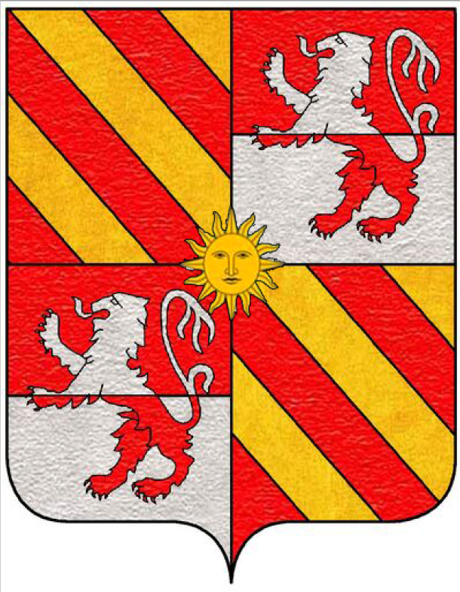

BASILICA DI SAN DOMENICO MAGGIORE - NAPOLI

La vita di San Tommaso d’Aquino
Tommaso nacque fra il 1224 e il 1225 da un ramo cadetto dei conti d'Aquino, nel castello di Roccasecca, ossia fra Napoli - allora nel Regno di Sicilia sotto l’imperatore Federico II di Svevia - e Roma, da Landolfo e donna Teodora dei conti Caracciolo Rossi. Essendo il più giovane dei figli maschi, secondo la consuetudine del tempo, venne mandato all’età di cinque anni nella vicina abbazia benedettina di Montecassino come “oblato”. L’intenzione della famiglia era evidentemente anche quella di preparare la strada affinché egli divenisse un giorno abate di quella abbazia così strategica.
Intorno al 1239 il giovane Tommaso fu inviato dalla famiglia a Napoli a studiare allo studium universitario, fondato pochi anni prima da Federico II. Si trattava di una delle prime università
“laiche”, cioè non ecclesiastiche, della storia europea. Sempre a Napoli, poi, Tommaso incontrò due frati domenicani, e decise così ben presto, intorno al 1244, di entrare in quell’ordine di frati poveri, letteralmente mendicanti. La scelta del giovane Tommaso non piacque però alla sua famiglia, che coltivava su di lui progetti ben più ambiziosi. Così, sulla via verso Parigi, egli fu rapito dai suoi fratelli e condotto in un castello di famiglia a Roccasecca,
dove rimase rinchiuso per circa un anno. Dopodiché, visto il suo incrollabile proposito, Tommaso fu restituito ai suoi nuovi “fratelli” domenicani e prese l’agognata strada verso l’università di Parigi (1246). Qui ebbe modo di proseguire la sua formazione in filosofia e di iniziare quella in teologia.
Dal 1248 al 1251 circa fu assistente di Alberto Magno a Colonia. Si colloca in questo periodo un episodio significativo riportato dai biografi. A motivo della sua corporatura massiccia e del suo carattere taciturno, il giovane Tommaso era stato soprannominato dai suoi compagni di università, con poca benevolenza, “il bue muto di Sicilia”. Venne però il momento in cui Alberto lo incaricò di formulare una risposta ad una questione difficile durante una esercitazione accademica. La risposta di Tommaso fu tale da provocare la seguente reazione del maestro: “Noi lo chiamiamo il bue muto, ma egli farà riecheggiare con la sua dottrina un muggito tale che si sentirà in tutto il mondo”. Fu così che nel 1251 (o 1252) Tommaso iniziò la sua carriera accademica a Parigi e la sua ininterrotta, indefessa e impressionante produzione di opere teologiche e filosofiche.
Nel 1259 rientrò in Italia e nel 1261 venne inviato a insegnare a Orvieto, per poi essere trasferito a Roma nel 1265. Nel 1268 venne però richiamato a Parigi a causa del riacutizzarsi di lotte interne in quella università fra teologi conservatori e teologi aperti a nuove dottrine. Dopo circa quattro anni a Parigi, turbolenti e per nulla facili, Tommaso fece ritorno nel 1272 nella sua Napoli, per fondarvi una facoltà di Teologia, all’interno della preesistente università. Di questi anni sono da ricordare almeno due fatti: il primo è che Tommaso, pur essendo ormai un affermato professore dell’università di Parigi, decise di predicare ai suoi concittadini nella loro lingua materna, ossia in volgare napoletano. Il secondo è l’episodio avvenuto nel dicembre 1273, forse uno dei più noti della sua vita: durante la celebrazione di una Messa, Tommaso fu colpito nell’animo da qualche cosa che lo sconvolse profondamente – forse “un avvenimento mistico” – e decise di non scrivere più nulla. E al suo fedele segretario Reginaldo da Piperno che insisteva affinché il maestro completasse almeno le opere non ancora finite, ebbe a dire: “tutto ciò che ho scritto mi sembra paglia in confronto a ciò che ho visto e mi è stato rivelato”. Dopo soli tre mesi da quell’episodio, in viaggio verso il Concilio di Lione, moriva nell’abbazia benedettina di Fossanova alle prime luci dell’alba del 7 marzo 1274.

